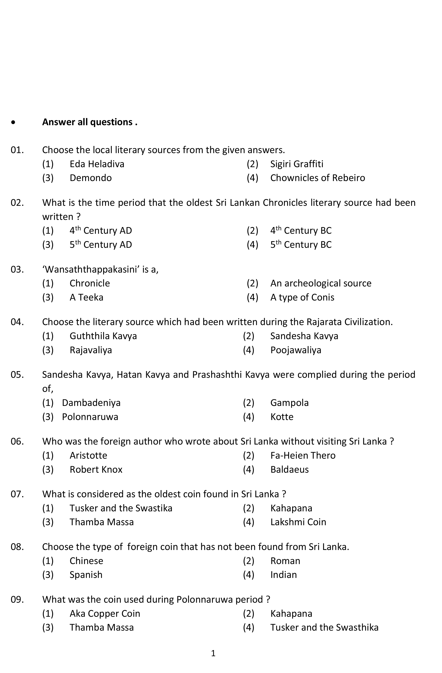

ish¿u ysñlï weúßKs $ All Rights Reserved

St. Peter's College

St. Peter's College

St. Peter's College

புனித பேதுரு கல்லூரி

புனித பேதுரு கல்லூரி

புனித பேதுரு கல்லூரி

புனித பேதுரு கல்லூரி

புனித பேதுரு கல்லூரி

புனித பேதுரு கல்லூரி

புனித பேதுரு கல்லூரி

புனித பேதுரு கல்லூரி

Ydka; mS;r úÿy,

Ydka; mS;r úÿy,

Ydka; mS;r úÿy,

Ydka; mS;r úÿy,

Ydka; mS;r úÿy,

Ydka; mS;r úÿy,

Ydka; mS;r úÿy,

Ydka; mS;r úÿy,

Ydka; mS;r úÿy,

Ydka; mS;r úÿy,

St. Peter's College

St. Peter's College

St. Peter's College

St. Peter's College

St. Peter's College

St. Peter's College

St. Peter's College

St. Peter's College

St. Peter's College

St. Peter's College

புனித பேதுரு கல்லூரி

புனித பேதுரு கல்லூரி

புனித பேதுரு கல்லூரி

புனித பேதுரு கல்லூரி

புனித பேதுரு கல்லூரி

புனித பேதுரு கல்லூரி

புனித பேதுரு கல்லூரி

புனித பேதுரு கல்லூரி

Ydka; mS;r úÿy,

Ydka; mS;r úÿy,

Ydka; mS;r úÿy,

Ydka; mS;r úÿy,

Ydka; mS;r úÿy,

Ydka; mS;r úÿy,

Ydka; mS;r úÿy,

Ydka; mS;r úÿy,

Ydka; mS;r úÿy,

Ydka; mS;r úÿy,

St. Peter's College

St. Peter's College

St. Peter's College

St. Peter's College

St. Peter's College

St. Peter's College

St. Peter's College

33

E

**I,II**

**b;sydih**

**History**

**meh 02**

**Two Hours**

**10 fY%aKsh – m<uq jdr we.hsu - 2024**

***Grade 10 – First Term Examination - 2024***

Ydka; mS;r úÿy, - fld<U 04

புனித பேதுரு கல்லூரி, கொழும்பு 4

***St. Peter's College - Colombo 04***

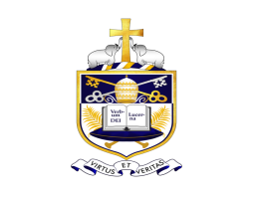

**Part - I**